4GHz带宽实时记录，深度分析灵活重构
来源：电科思仪
在宽带射频信号的研究与测试中，您是否常受限于信号瞬态突发、分析维度单调或真实测试场景匮乏，导致工作推进受阻？思仪科技宽带信号采集记录回放分析解决方案，正是为破解这些难题而生。它以仪器级性能，一站式实现最高4GHz带宽信号的高保真实时采集记录、深度分析与灵活重构，打通全链路。

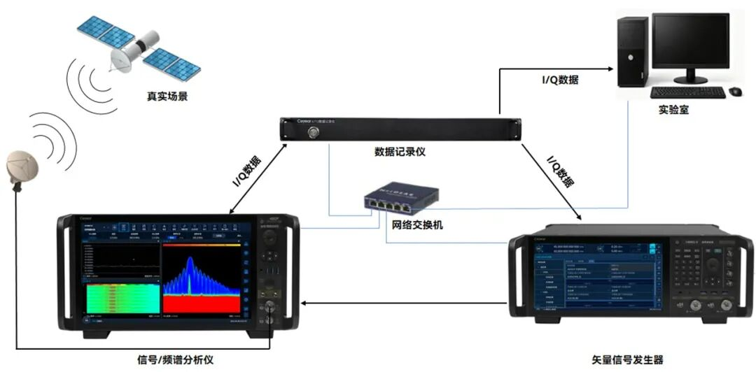
图1 宽带信号采集记录回放分析解决方案架构图
保真采集：捕获瞬息，记录本真高性能信号/频谱分析仪具备卓越的射频性能。在配置前置放大器后，1GHz处显示平均噪声电平典型值可达-170dBm/Hz，在分辨率带宽设置为10kHz时，即便面对-100dBm级的微弱雷达信号也能清晰捕获。频率测量范围覆盖2Hz~110GHz，连续记录信号带宽范围为100Hz~4GHz，连续记录数据速率最高可达20GB/s，结合高性能数据记录仪，确保信号细节无损记录。
记录所得的原始IQ数据，可在多种专用信号分析模式下进行深度回放与挖掘。无论是IQ分析、瞬态分析，还是OFDM信号分析、实时频谱分析，都能从同一份数据中提取丰富信息，为通信链路评估、信号特征研究提供强大支撑。例如，凭借高达4GHz的分析带宽，可对77GHz等频段车载雷达FMCW信号数据进行回放与深度解析，自动提取关键参数，并通过瀑布图、趋势图等多维图表直观呈现结果。

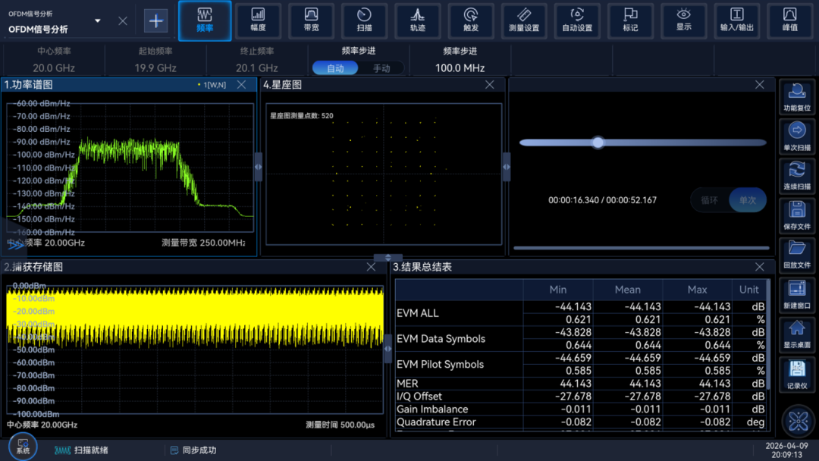
图2 在OFDM信号分析模式下回放解调IQ数据
通过高性能矢量信号发生器，可将记录所得的IQ数据灵活重构为模拟IQ信号或射频信号。用户可自由调整载波频率和输出功率等参数，例如，将2GHz频率下记录的信号，在50GHz频率回放生成，重构出独一无二的“真实场景信号源”。此功能极大地赋能了科研验证、故障复现、算法测试与系统评估等高级应用场景。

